Cien. oftalmologi!
Ielūdzam Jūs piedalīties Santen organizētā tiešsaistes seminārā

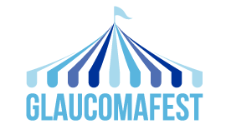
2020. gada 19. novembrī no plkst. 20:00 līdz 22:30 (Latvijas laiks)
Tiešsaistes seminārā tiks aplūkota glaukomas aprūpes attīstība no pagātnes līdz mūsdienām un
tās tālākā attīstība nākotnē, lai mēs spētu arvien labāk aprūpēt mūsu pacientus. Semināra
saturs tiks izvietots “tematiskās teltīs” un dalībnieki varēs brīvi pārvietoties no vienas telts
citā gluži kā tas notiek reālos pasākumos.

- Semināra atklāšana.
MD Miriam Kolko, Kopenhāgenas Universitāte, Dānija un MD Karl Mercieca,
Mančestras Karaliskā Acu slimnīca, Lielbritānija (semināra vadītāji) 10 min

- Atskats uzkrātajā pieredzē par glaukomas aprūpi.
Prof. Anton Hommer, Vīnes Medicīnas universitāte, Austrija 15 min

- Ārstēt slimību vai pacientu? Holistiskā pieeja.
Dr. Francesco Oddone, IRCCS Fondazione G.B.Bietti slimnīca, Roma, Itālija 15 min

- Glaukoma no cita skatu punkta.
Prof. David Crabb, Londonas universitāte, Lielbritānija 15 min

- Glaukomas operācija: Kad ir laiks to veikt….
Prof. Ike Ahmed, Toronto universitāte, Kanāda 20 min

- PĀRTRAUKUMS (21:15-21:25) 10 min

- Ievads paralēlajām sesijām, kam sekos paneļdiskusijas
Miriam Kolko un Karl Mercieca 5 min

- Paralēlās sesijas : 30 min
- Konsultāciju ārsta kabinetā noriets? Virtuālā glaukomas klīnika.
Dr. Karl Mercieca, Mančestras Karaliskā Acu slimnīca, Lielbritānija
- Ārstēt SAS glaukomas pacientiem vai ārstēt glaukomu SAS pacientiem?
Vai tas ir viens un tas pats?
Dr. Carl Erb, Wittenbergplatz Acu klīnika, Berlīne, Vācija
- Vai mēs pieviļam pacientus? Izprast savus pacientus.
Prof. Stefano Gandolfi, Parmas Universitāte, Itālija
- Iztēloties sevi pacienta vietā: Personalizēta pieeja.
Miriam Kolko
- Vai ir korekti salīdzināt ĀBOLUS ar APELSĪNIEM? Kritiska pieeja glaukomas
ierīču izvērtēšanai.
Dr. Cosme Lavin-Dapena, La Paz Universitātes slimnīca, Madride, Spānija

- Paneļdiskusija: Cik vien tālu acis var redzēt – tiekties pēc izcilas glaukomas aprūpes. 25 min
- Semināra kopsavilkums un noslēgums. 5 min

Seminārs notiks angļu valodā bez tulkojumu latviešu valodā.
Reģistrēties semināram var atverot saiti līdz 6. novembrim:
https://santenvirtualevents.com/GlaucomaFest/Registration/Open

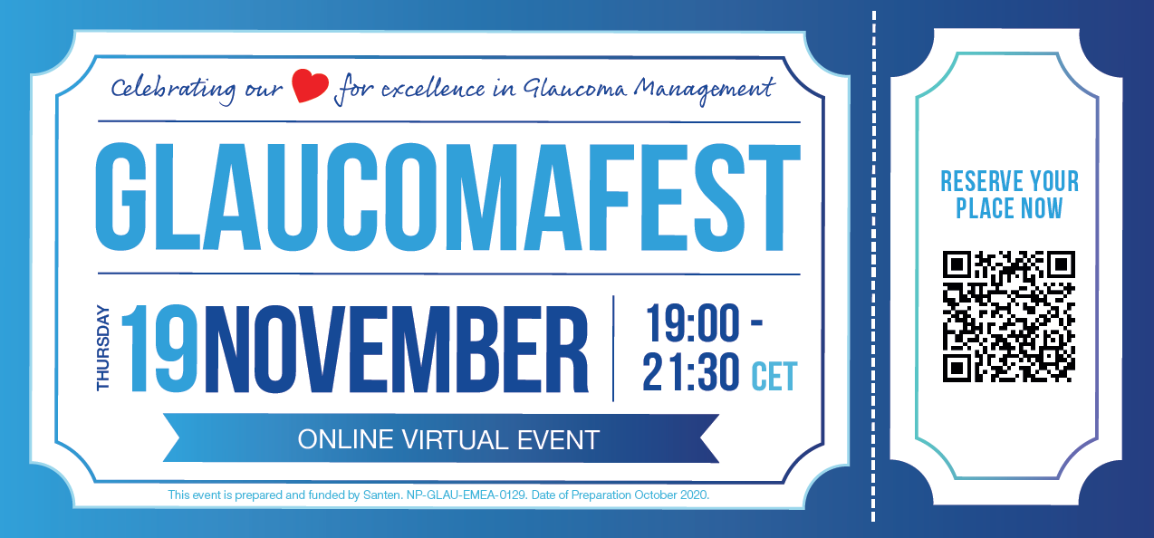

Semināru sagatavojis un finansējis Santen.

